적천수(滴天髓) 제32강: 용신(用神)을 다시 생각하다
 셀프사주 ・ 2025. 9. 24. 0:28
URL 복사 통계
본문 기타 기능
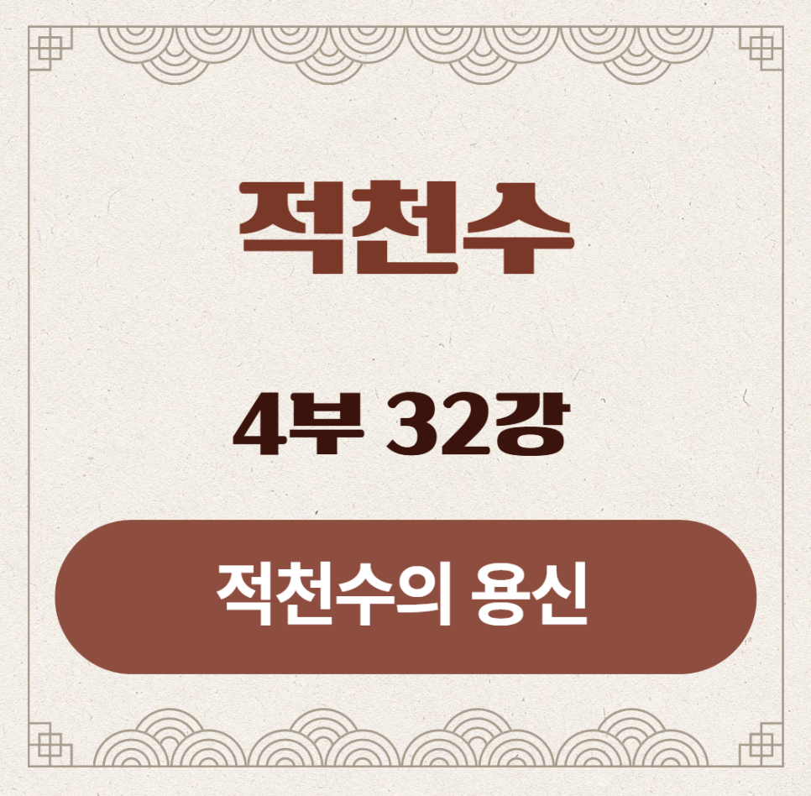
적천수(滴天髓) 제32강: 용신(用神)을 다시 생각하다
부제: 적천수의 용신은 '균형점'이다
​
제4부 통변론의 두 번째 시간입니다.
지난 31강에서 우리는 '격국(格局)'이라는 이력서를 대하는 적천수의 지혜로운 관점을 배웠습니다.
이력서(격국)보다는 면접(기세)이 더 중요하다는 것을 알았죠.
오늘은 명리학의 가장 유명한 스타플레이어, 바로 '용신(用神)'을 새롭게 만나보는 시간입니다.
많은 분들이 용신을 '나를 도와주는 행운의 열쇠' 정도로만 알고 계십니다.
하지만 적천수에서 말하는 용신은 그런 단순한 '아군'의 개념을 훨씬 뛰어넘는, 사주 전체의 운명을 조율하는 '마에스트로'와도 같습니다.
기존의 용신 개념을 넘어, 사주 전체의 균형점을 찾는 제32강, 용신(用神)을 다시 생각하다를 시작하겠습니다.
​
​
​
1. 강의 시작: 내 사주의 해결사를 찾아서
용신(用神)은 '쓸 용(用)' 자에 '귀신 신(神)' 자를 씁니다. 글자 그대로 '쓰임이 있는 결정적인 기운'이라는 뜻입니다.
거의 모든 사주 분석은 이 용신을 찾는 과정이라고 해도 과언이 아닐 정도로, 용신은 사주 해석의 핵심 키워드입니다.
​
문제는, 이 용신을 찾는 방법이 여러 가지로 나뉘어 있어 많은 학습자들이 혼란을 겪는다는 것입니다.
"어떤 이론을 따라야 하는가? 억부용신과 조후용신이 다르면 무엇을 선택해야 하는가?" 와 같은 질문들이죠.
​
오늘 우리는 이 모든 혼란을 잠재우는 적천수의 통합적인 관점을 배울 것입니다.
적천수에게 용신은 여러 종류가 있는 것이 아니라, 단 하나의 원리로 귀결됩니다.
바로, "이 사주의 가장 심각한 병(病)을 치료하는 약(藥)은 무엇인가?" 입니다.
​
​
2. 전통적인 용신(用神)의 종류들: 혼란의 원인
먼저, 우리를 혼란스럽게 했던 전통적인 용신 분류법 세 가지를 간단히 살펴보겠습니다.
​
1. 억부용신(抑扶用神): 힘의 균형
- 원리: "강한 자는 억누르고(抑), 약한 자는 부축한다(扶)." 일간(日干)의 강약을 기준으로, 신강하면 힘을 빼는 식상/재성/관성을, 신약하면 힘을 더해주는 인성/비겁을 용신으로 삼는 가장 기본적인 방법입니다.
​
2. 조후용신(調候用神): 기후의 균형
- 원리: "추우면 따뜻하게, 더우면 시원하게." 사주가 너무 춥거나(寒濕), 너무 뜨거울(暖燥) 때, 그 기후의 균형을 맞춰주는 오행(주로 火, 水)을 가장 시급한 용신으로 삼는 방법입니다.
​
3. 통관용신(通關用神): 소통의 균형
- 원리: "싸우는 자들 사이에 다리를 놓아 소통시킨다." 사주에서 두 개의 강력한 오행이 서로 싸워 병이 될 때(예: 金 vs 木), 그 사이에서 기운을 소통시켜주는 오행(예: 水. 金生水, 水生木)을 용신으로 삼는 방법입니다.
​
이 세 가지 방법이 각기 다른 용신을 가리킬 때, 우리는 길을 잃고 맙니다.
​
​
3. 적천수의 관점: 병약(病藥) 용신 - 최고의 의사를 찾아서
​
적천수는 위 세 가지를 별개의 이론으로 보지 않습니다.
그저 환자의 '증상'에 따라 다른 '처방'을 내리는 것일 뿐, 용신을 찾는 근본 원리는 하나라고 말합니다. 바로 '병약(病藥)'의 원리입니다.
​
- 핵심 원리: 사주팔자는 하나의 생명체이며, 모든 생명체는 불균형할 때 병(病)이 생긴다.
- 용신(用神)이란, 그 사주의 가장 근본적이고 시급한 병(病)을 치료하는 결정적인 약(藥)이다.
​
적천수의 질문법:
- 이 환자(사주)의 가장 심각한 문제는 무엇인가?
- 힘이 너무 없어서 쓰러질 지경인가? (병명: 신약) → 처방(用神): 억부
- 추워서 얼어 죽거나 더워서 타 죽을 지경인가? (병명: 한난조습) → 처방(用神): 조후
- 두 장기가 서로 싸워서 온몸이 마비될 지경인가? (병명: 오행교전) → 처방(用神): 통관
​
이처럼 적천수의 용신은 단순한 '아군'이 아니라, 사주 전체의 생태계를 진단하고 가장 치명적인 불균형을 바로잡는 '핵심 균형점'입니다.

4. 원문으로 보는 용신의 본질: 병(病)이 있어야 귀(貴)하다
적천수의 이러한 '병약' 관점은 고전 원문에 그 뿌리를 깊이 두고 있습니다. 특히 다음 구절은 용신의 존재 이유를 역설적으로 보여주는 명문입니다.
고전(古典) 원문: 有病方爲貴, 無傷不是奇. 格中如去病, 財祿兩相隨.
유병방위귀, 무상불시기. 격중여거병, 재록양상수.
​
有病方爲貴, 無傷不是奇 (유병방위귀, 무상불시기)
- "병(病)이 있어야 비로소 귀(貴)해질 수 있고, 상처가 없으면 기이(奇)한 인물이 아니다."
- 이것은 운명에 대한 놀라운 역설이자, 적천수 통변의 제1원칙입니다.
- 우리는 흔히 아무런 문제 없이 완벽하게 균형 잡힌 사주가 가장 좋을 것이라고 생각합니다. 하지만 이 구절은 단호하게 "아니다"라고 말합니다.
​
- 비유 (영웅의 서사): 우리가 감동받는 위대한 영웅들의 이야기를 떠올려 보십시오. 태어날 때부터 모든 것을 다 갖추고 아무런 시련도 겪지 않는 주인공의 이야기는 재미도 감동도 없습니다. 우리를 감동시키는 것은, 치명적인 약점이나 콤플렉스(병, 病), 혹은 비극적인 환경(상처, 傷)을 안고 태어난 주인공이, 그것을 극복하기 위해 처절하게 노력하고 마침내 위대한 성취를 이루어내는 이야기입니다. 바로 그 '결핍'과 '고통'이 그를 특별하고 귀한(貴, 奇) 존재로 만드는 것입니다.
​
- 사주에서의 의미: 사주에 뚜렷한 '병(病)', 즉 심각한 불균형이나 문제점이 있다는 것은, 그 사람의 인생에 '반드시 해결해야 할 강력한 삶의 주제'가 주어졌음을 의미합니다. 이 주제가 있기에 그는 안주하지 않고, 평생에 걸쳐 그 문제를 해결하기 위해 고군분투하며 살아갑니다. 이 과정에서 남들이 갖지 못하는 깊이와 전문성, 그리고 비범함을 갖추게 되는 것입니다.
​
格中如去病, 財祿兩相隨 (격중여거병, 재록양상수)
- "사주 속에서 만약 그 병을 제거할 수 있다면, 재물과 녹봉이 모두 함께 따를 것이다."
- 이 구절은 앞선 역설에 대한 '해결책'과 '보상'을 제시합니다.
- 去病 (거병): "병을 제거한다." 이것이 바로 용신(用神)의 유일하고도 가장 중요한 임무입니다. 용신은 단순히 나를 도와주는 '좋은 친구'가 아니라, 내 인생의 가장 근본적인 문제점(病)을 해결해주는 '명의(名醫)'이자 '결정적인 약(藥)'입니다.
- 財祿兩相隨 (재록양상수): '재(財)'는 재물을, '록(祿)'은 벼슬과 명예를 의미합니다. 인생의 가장 근본적인 문제(病)가 해결되는 순간(去病), 부(富)와 귀(貴)는 저절로 따라온다는 것입니다.
- => 종합: 위대한 운명이란, '치명적인 문제점(病)'과, 그것을 해결할 '결정적인 해결책(藥=用神)'을 함께 가지고 태어나는 것이다.
​
​
요약
- 해석: "(사주에) 병(病)이 있어야 비로소 귀(貴)해질 수 있고, 상처가 없으면 기이(奇)한 인물이 아니다. 사주 속에서 만약 그 병을 제거할 수 있다면, 재물과 녹봉이 모두 함께 따를 것이다."
- 의미 풀이: 이 구절은 놀라운 통찰을 담고 있습니다. 아무런 문제 없이 밋밋하게 균형 잡힌 사주는, 오히려 평범한 삶을 사는 경우가 많습니다. 반대로, 사주에 '치명적인 병(病)'이 있는데, 그 병을 치료할 '명약(藥)', 즉 강력한 용신이 함께 있는 사주가, 인생의 큰 역경을 극복하고 비범한 성취를 이루는 귀한 사주가 된다는 뜻입니다. 용신의 가치는, 사주의 병이 깊을수록 더욱 빛나는 법입니다.
​
임철초 역시 천미에서 이 '병약' 사상을 용신론의 핵심으로 삼습니다.
적천수천미(滴天髓闡微) 원문:
人之造化... 局中必有病, 然必有去病之藥, 則爲佳矣. 其藥, 卽爲用神.
용신(用神)에 대한 최종 정의
이 구절은 임철초 대가가 내리는 용신에 대한 명확한 '정의'입니다.
​
- 局中必有病 (국중필유병): "사주에는 반드시 병이 있다." 임철초는 완벽한 사주란 없다고 단언합니다. 모든 인간의 삶에 결핍과 과제가 있듯이, 모든 사주에는 불균형이라는 '병'이 존재한다는 것입니다. 사주 분석은 바로 이 '병'을 찾아내는 진단 과정에서 시작됩니다.
​
- 然必有去病之藥, 則爲佳矣 (연필유거병지약, 즉위가의): "그러나 반드시 그 병을 고칠 약이 있다면, 아름다운 명이 된다." 그는 병이 있는 것 자체는 문제가 아니라고 말합니다. 오히려 그 병을 고칠 약이 사주 원국에 함께 있거나, 혹은 운(運)에서 들어올 때 비로소 그 사주는 좋은 사주, 즉 '가의(佳矣, 아름다운 명)'가 된다고 합니다. 문제와 해결책을 모두 가진 사주가 최고의 사주라는 뜻입니다.
​
- 其藥, 卽爲用神 (기약, 즉위용신): "그 약(藥)이, 바로 용신(用神)이다." 이것이 바로 용신에 대한 적천수의 최종 결론입니다. 억부, 조후, 통관 등 복잡한 용신의 종류를 나열할 필요 없이, 이 한마디로 모든 것이 정리됩니다.
​
- 용신이란, 내 사주의 가장 근본적인 병을 치유하는 단 하나의 결정적인 글자입니다.

용신 처방의 우선순위
​
사주를 분석하는 것은 응급실에 실려 온 환자를 진단하는 것과 같습니다.
환자가 팔도 부러지고, 동맥도 파열되었으며, 저체온증까지 보인다면 어떤 것부터 처치해야 할까요?
답은 명확합니다. 생명과 직결된 문제부터 해결해야 합니다.
용신의 우선순위를 정하는 것도 이와 똑같습니다.
​
제1순위 처방: 조후(調候) - 생명 유지 장치를 가동하라
​
- 언제 1순위인가? 사주라는 생태계 자체가 '생존 불가능한 기후'일 때, 조후는 다른 모든 것을 압도하는 최우선 과제가 됩니다.
- 진단 체크리스트 (이 중 하나라도 해당하면 조후가 시급):
​
- 계절의 극단: 한겨울인 자월(子月), 축월(丑月)에 태어났거나, 한여름인 오월(午月), 미월(未月)에 태어났는가?
- 기후의 편중:
- 자월/축월생이면서, 사주에 금(金), 수(水), 축축한 흙(辰丑)이 가득하여 불(火) 기운이 단 한 점도 없는가? → '얼어붙은 사주(局寒)'
- 오월/미월생이면서, 사주에 화(火), 목(木), 마른 흙(未戌)이 가득하여 물(水) 기운이 단 한 점도 없는가? → '불타는 사주(局燥)'
​
- 의사의 판단: 이 상태는 환자가 저체온증으로 죽어가거나, 탈수증으로 죽어가는 것과 같습니다. 지금 팔이 부러졌는지(신약), 내부 장기가 싸우는지(오행교전)를 따질 때가 아닙니다. 일단 생명부터 살려야 합니다.
​
- 처방전 (조후용신):
- 얼어붙은 사주에는 무조건 병화(丙火) 태양이 제1의 용신입니다.
- 불타는 사주에는 무조건 임계수(壬癸水) 물이 제1의 용신입니다.
​
결론: 사주가 극심하게 춥거나 더우면, 조후(調候)가 억부나 통관보다 항상 우선합니다.

제2순위 처방: 통관(通關) - 막힌 혈관을 뚫어라
​
- 언제 2순위인가? 사주의 기후는 비교적 온화한데(주로 봄/가을생), 두 개의 거대 세력이 서로 한 치의 양보도 없이 전쟁을 벌여, 사주 전체의 기(氣) 흐름이 꽉 막혀버렸을 때입니다.
​
진단 체크리스트:
- 세력의 대립: 사주가 두 개의 강력한 오행 세력으로 명확하게 나뉘어 있는가? (예: 木 세력 vs 金 세력, 火 세력 vs 水 세력)
- 힘의 균형: 두 세력의 힘이 엇비슷하여(兩者相停), 어느 한쪽이 이기지 못하고 팽팽한 대치 상태를 이루고 있는가?
- 흐름의 단절: 이 전쟁으로 인해 사주의 상생(相生) 흐름이 완전히 끊어져 있는가?
​
- 의사의 판단: 이 상태는 환자가 심근경색이나 뇌졸중처럼 핵심 혈관이 막혀 생명이 위독한 상태와 같습니다. 당장 체온을 재거나 영양제를 놓을 때가 아닙니다. 막힌 곳을 뚫어 혈액 순환부터 재개해야 합니다.
​
- 처방전 (통관용신):
- 木과 金이 싸울 때: 水가 통관용신 (金生水 → 水生木)
- 火와 水가 싸울 때: 木이 통관용신 (水生木 → 木生火)
- 土와 木이 싸울 때: 火가 통관용신 (木生火 → 火生土)
- 金과 火가 싸울 때: 土가 통관용신 (火生土 → 土生金)
​
결론: 사주의 기후가 괜찮다면, 오행의 흐름을 마비시키는 '전쟁' 상태를 해결하는 통관(通關)이 억부보다 우선합니다.

제3순위 처방: 억부(抑扶) - 체력을 보강하고 안정을 취하라
- 언제 3순위인가? 위의 두 가지 응급 상황이 모두 아닐 때입니다.
- 사주의 기후가 극단적이지 않고,
- 사주 내에 전체를 마비시킬 만한 거대한 전쟁도 없을 때.
​
진단 체크리스트:
- 이 사주는 생명에 지장은 없지만, 주인공인 일간(日干) 혹은 체(體)가 너무 약해서(身弱) 만성피로에 시달리거나, 반대로 너무 강해서(身强) 에너지를 주체하지 못하고 문제를 일으키는 상태인가?
​
의사의 판단: 환자는 생명이 위독하지는 않지만, 삶의 질이 매우 떨어지는 '만성질환' 상태입니다. 이제야 비로소 환자의 체질(강약)에 맞는 보약(扶)을 처방하거나, 과도한 에너지를 진정시키는 안정제(抑)를 처방할 수 있습니다.
​
처방전 (억부용신):
- 신약할 때: 인성(印星), 비겁(比劫)
- 신강할 때: 식상(食傷), 재성(財星), 관성(官星)

종합 진단: 주약(主藥)과 보좌약(輔佐藥)
물론 실제 사주는 여러 병이 복합적으로 나타납니다. "사주가 매우 추운데(조후), 동시에 일간도 약하다(억부)"면 어떻게 할까요?
이때 명의는 '주된 약(主藥)'과 '보좌하는 약(輔佐藥)'을 함께 처방합니다.
​
- 용신(用神) = 주된 약: 가장 시급한 병을 치료하는 조후용신 火
- 희신(喜神) = 보좌하는 약: 그 다음 문제를 해결하는 억부용신 土
​
이 경우, 이 사람에게 최고의 운(運)은 용신과 희신이 함께 들어오는 병오(丙午), 정미(丁未)와 같은 화토(火土) 운이 됩니다.
​
이처럼 용신의 시급함을 판단하는 것은, 사주라는 생명체의 가장 아픈 곳을 찾아내는 의사의 진단 과정과 같습니다.
생명 유지(조후) → 혈액 순환(통관) → 체력 보강(억부)의 순서로 그 시급함을 판단한다면, 어떤 복잡한 사주를 만나도 흔들림 없이 핵심을 꿰뚫어 볼 수 있을 것입니다.

5. 강의 정리: 당신의 용신은 어떤 의사인가?
​
오늘 우리는 용신을 바라보는 적천수의 깊이 있는 관점을 배웠습니다.
​
- 용신은 행운의 부적이 아니라, 내 사주의 가장 근본적인 불균형(病)을 치료하는 약(藥)입니다.
- 용신을 찾기 위해서는, 먼저 내 사주의 병이 '힘의 불균형(억부)', '기후의 불균형(조후)', '소통의 불균형(통관)' 중 무엇이 가장 시급한 문제인지를 진단해야 합니다.
- 진단 우선순위: 일반적으로 ①조후(생명 유지) → ②통관(관계 회복) → ③억부(힘 조절)의 순서로 문제의 시급성을 따집니다.
- 사주에 뚜렷한 병(病)과 명확한 약(藥)이 함께 있을 때, 그 사람은 인생의 어려움을 극복하고 큰 성취를 이룰 수 있는 '귀한 명(貴命)'이 됩니다.
​
이제 '나를 도와주는 오행은 뭐지?'라는 질문을 넘어, "내 사주의 가장 큰 병은 무엇이며, 그 병을 치료할 명의는 누구인가?" 라고 질문하십시오.
그 질문의 답이 바로 당신의 진짜 용신입니다.
​
이제 사주의 핵심 균형점을 찾았으니, 다음 시간에는 이 균형이 잘 잡혔는지, 혹은 어지럽혀져 있는지에 따라 사주의 '격(格)'과 '품질'이 어떻게 달라지는지, '청탁(淸濁)'의 개념에 대해 알아보겠습니다.

